1.刘青

二月份在广州和朋友一起吃了很多美食，逛了当地的一些景点。25春基本是和车协的小伙伴们一起在北京及附近的地区游玩，骑车从学校出发去过黄花城、南苑森林公园、蟒山、潭柘寺、白河、禅房、皮村（社考）、妙峰、黑山寨、分水岭、十渡等等地方。暑期的时候参加了车协的暑期特别团，从乌鲁木齐，骑车一路经过呼图壁、沙湾、独山子（独库公路翻天山）、乌兰萨德克、乔尔玛、那拉提、吉尔格朗、特克斯、伊宁、霍尔果斯（出国境入哈萨克斯坦）、扎尔肯特、春贾、恰伦、阿拉木图（并在哈萨克斯坦去了阿拉木图领事馆、一些企业和高校进行社会考察）。暑期尾巴去了上海参观了一些博物馆，以及逛了逛当地景点（如外滩夜景）。正值抗战胜利八十周年，十一月去了沈阳参观，如九一八历史博物馆等（顺便品尝了东北和朝韩风味美食）。（末了请允许我小小插个广告XD 欢迎加入北大车协！）

费米子：读万卷书，行万里路！

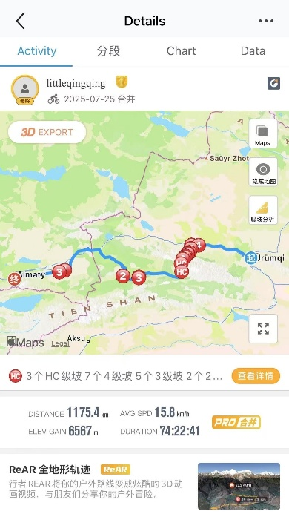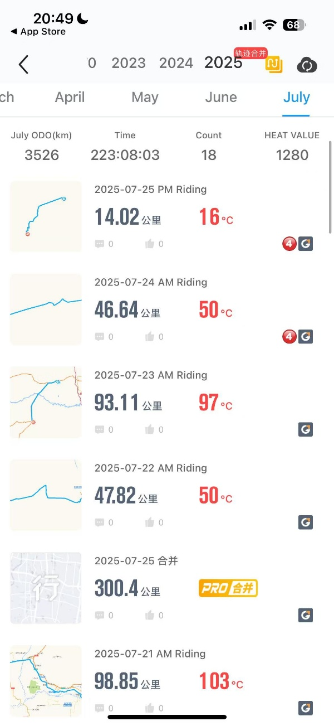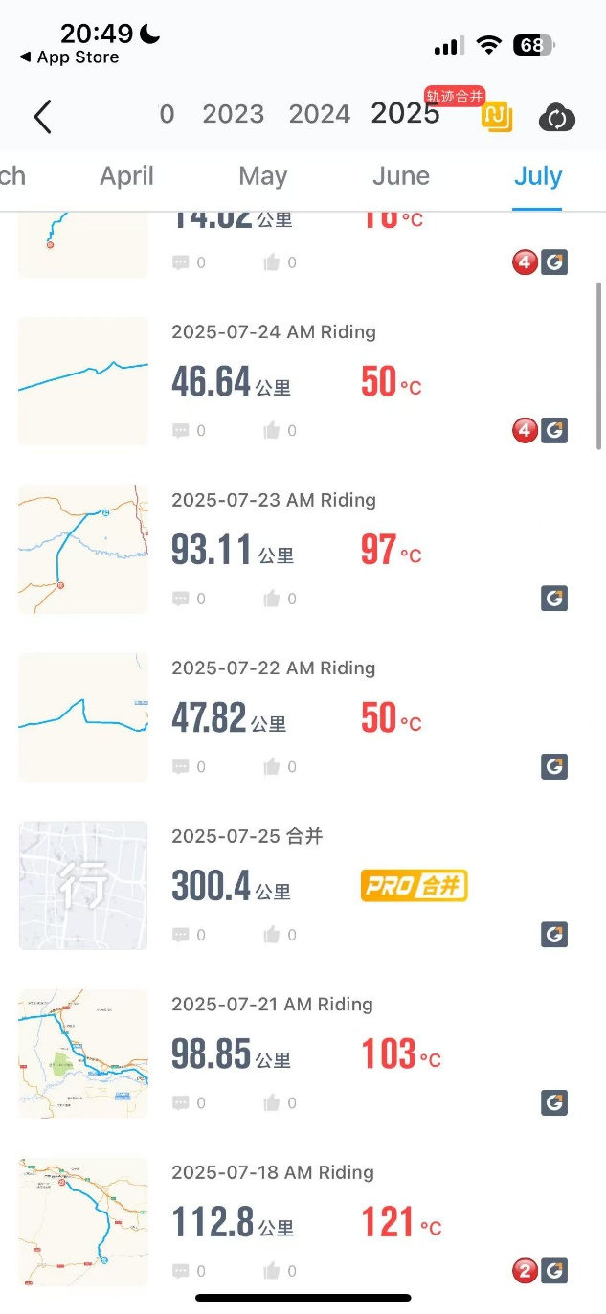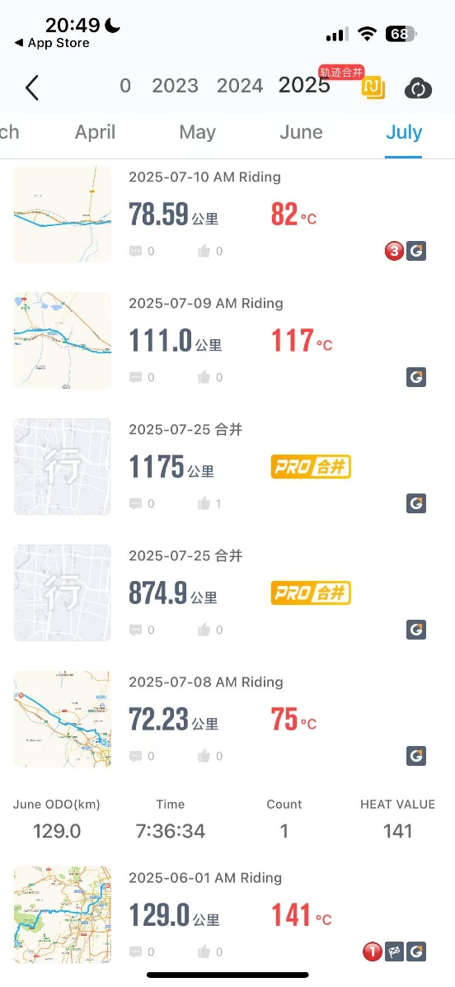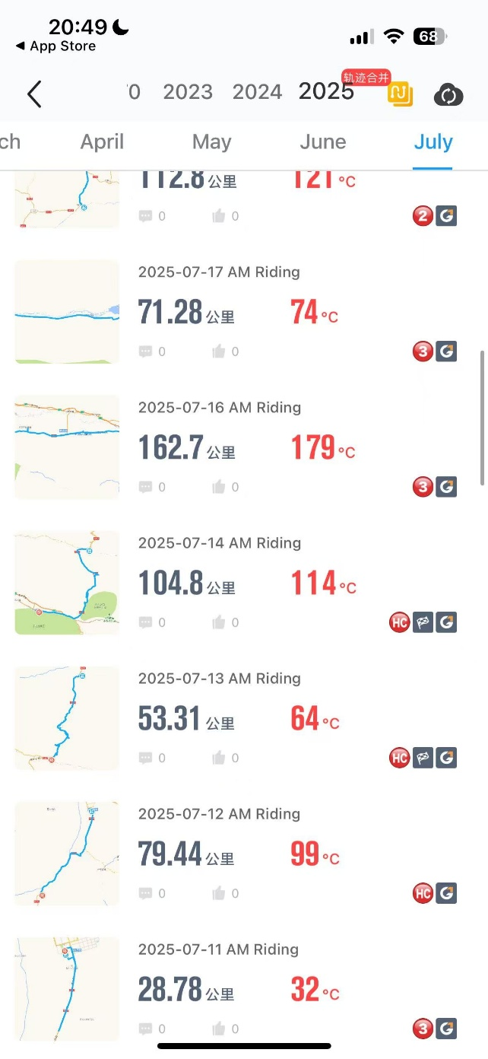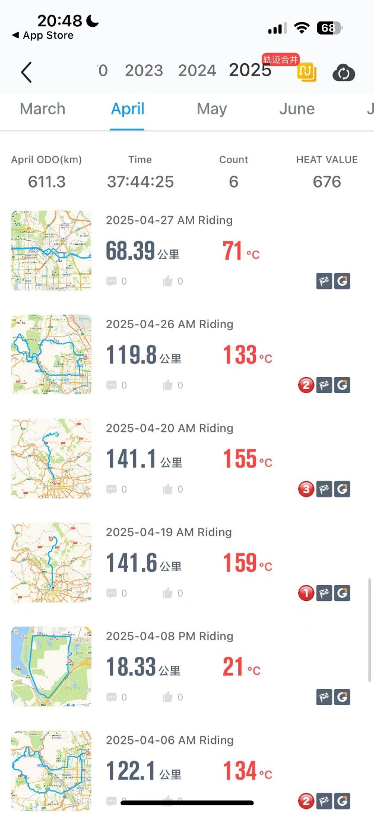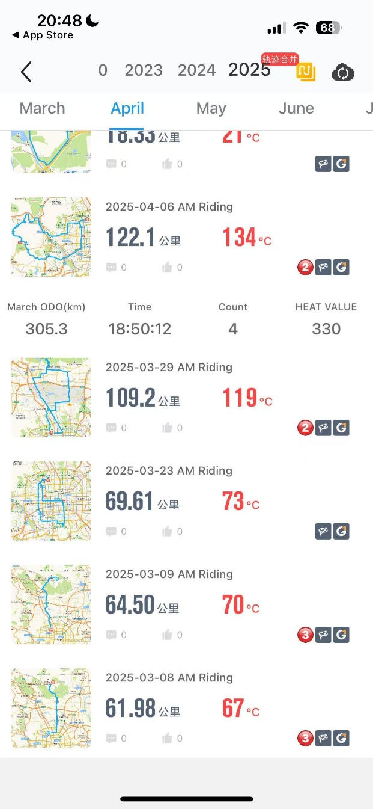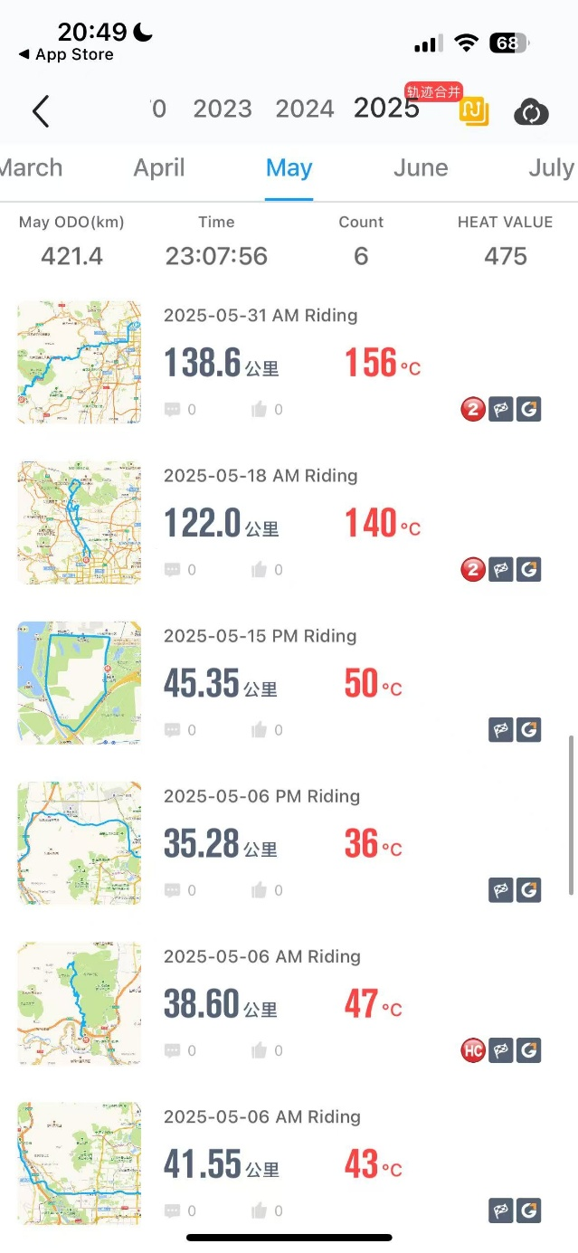

各种骑行记录

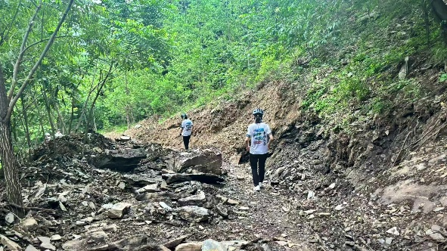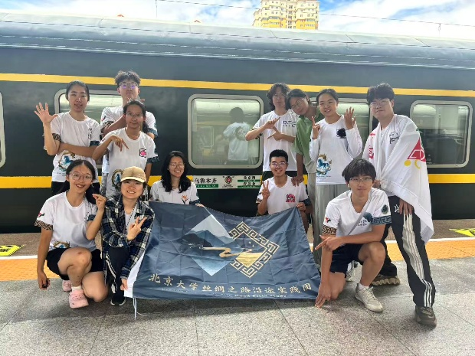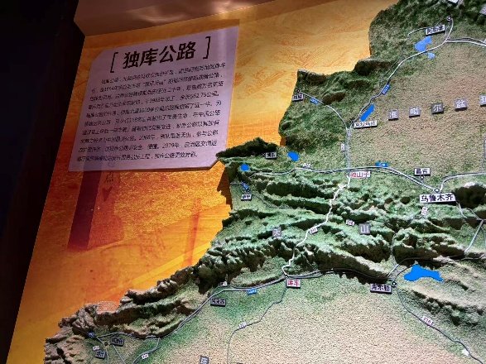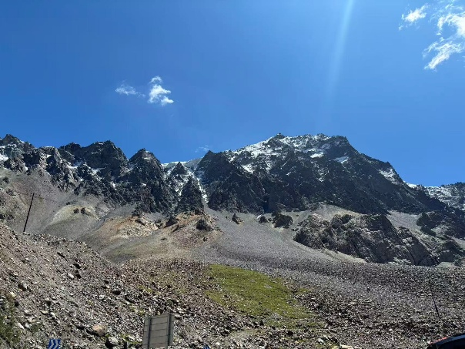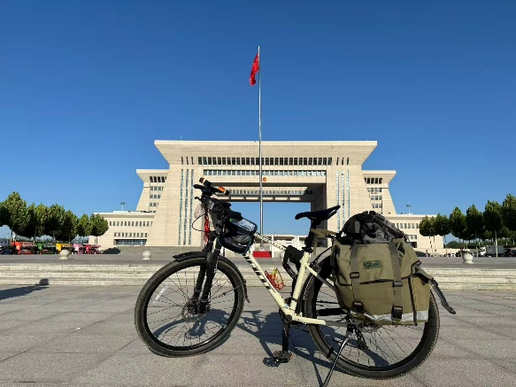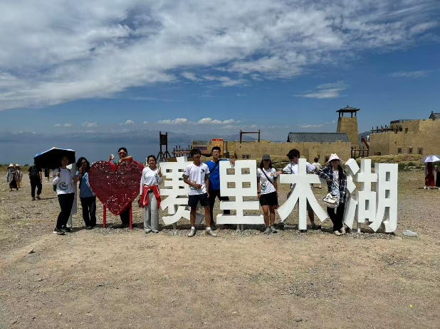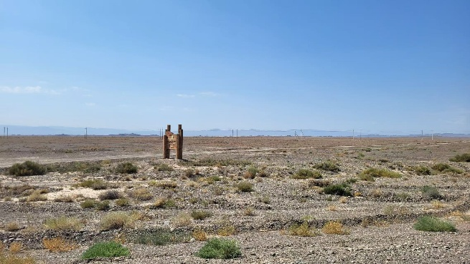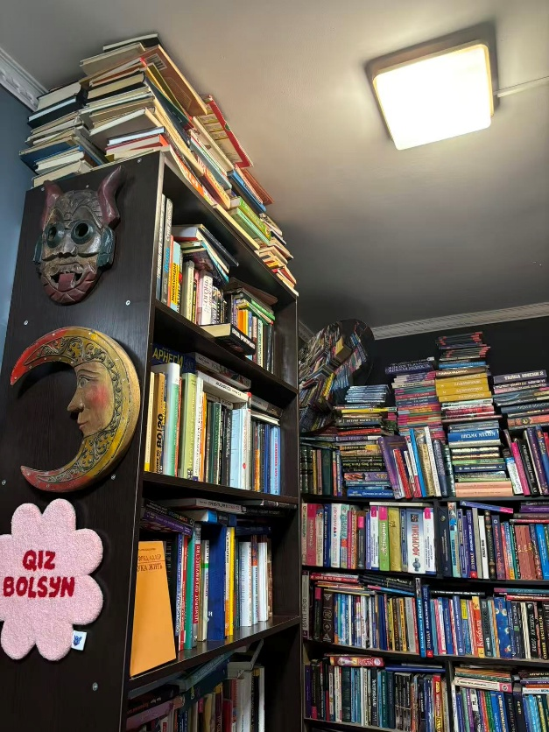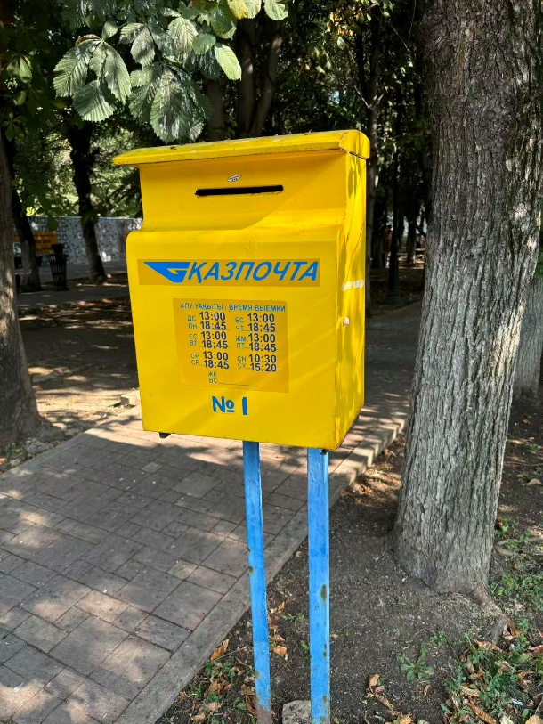

车协暑期活动记录

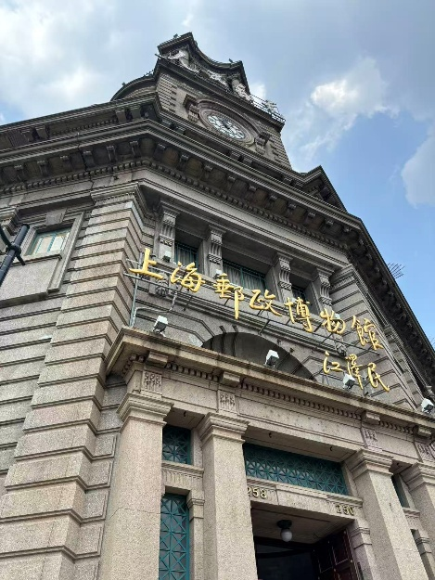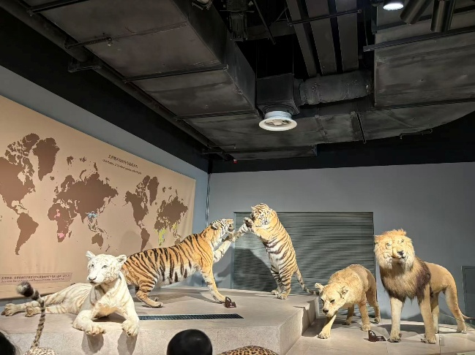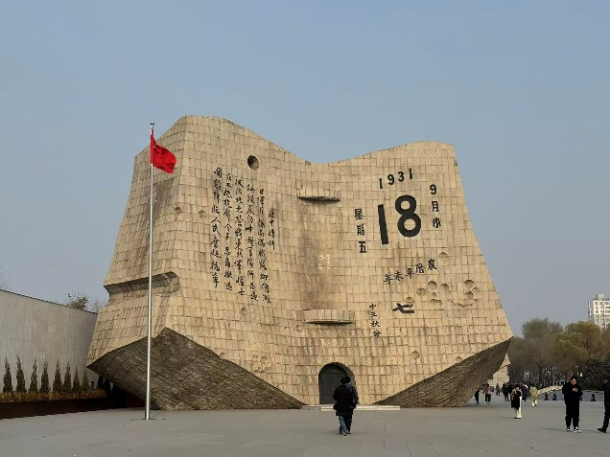

2.曾睿豪

姓名：曾睿豪；学号：2500011535；手机号：18038864497；微信号：zirconiumhydride

作为一名交通爱好者，喜欢乘坐公共交通到处乱窜，自认为去过很多地方

2025年，我也达成过许多成就：

打卡深圳、广州、成都、北京（按时间顺序）的所有地铁线路；

乘坐广州（截至9月27日）、北京（截至11月25日）地铁几乎所有区间（北京只差10号线双井-十里河区间）

在高德地图的足迹中，点亮佛山100%、广州超97%、东莞超78%、北京超63%、深圳54%

希望自己以后能够学业与爱好双丰收（doge）

费米子：哇袄！这位同学的材料中总共提交了**216张**图片！让我们为他丰富多彩的生活鼓掌！（啪叽啪叽啪叽）

以下为其证明材料**节选**：

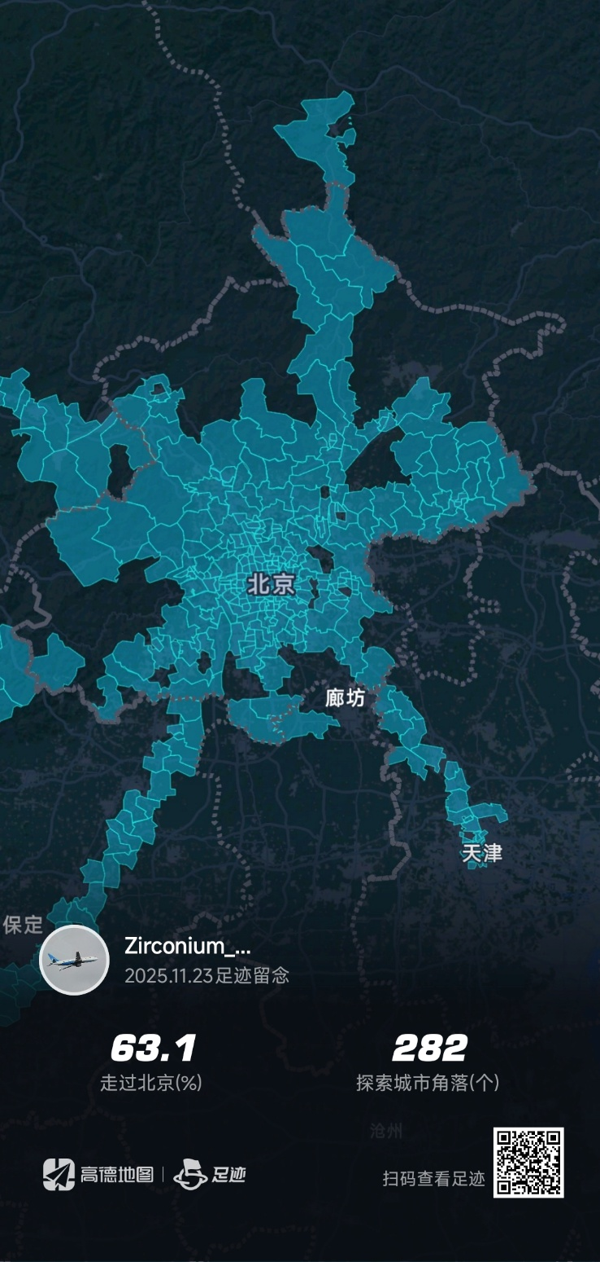

AUV把北京城走了个遍，地地道道！

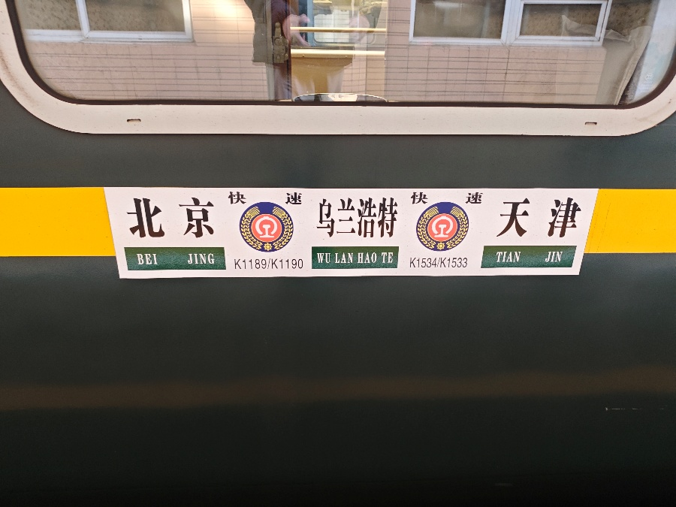

怀柔北->北京

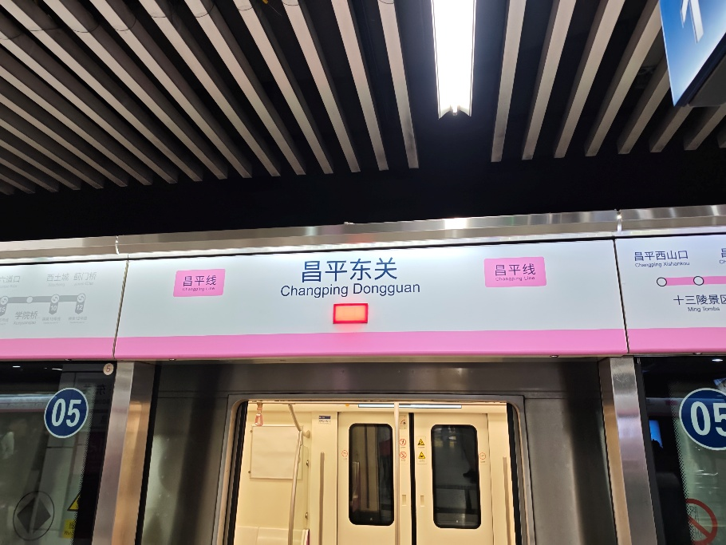

昌平东关站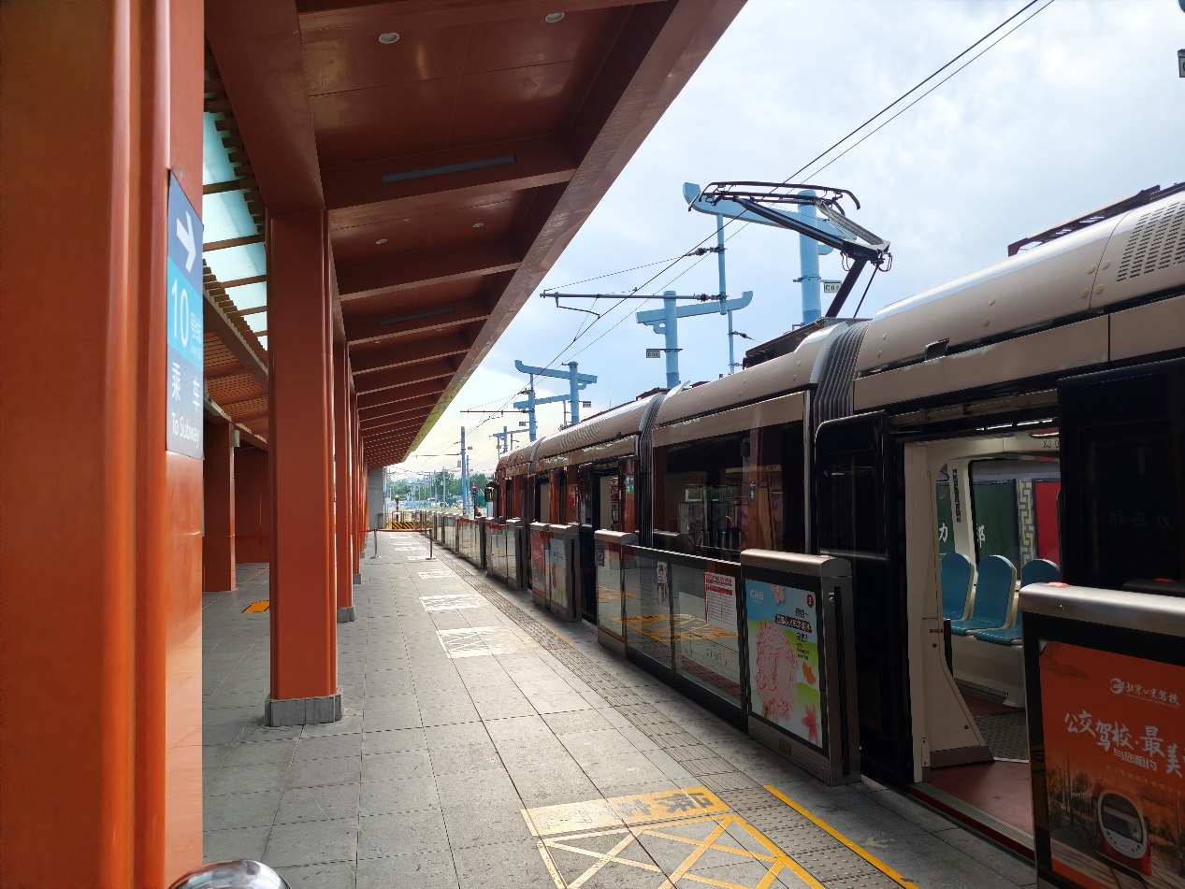

北京的有轨电车

3.许子涵

个人信息：

许子涵 学号：2300011552 电话：18805500959

微信号：pku_trc

申报称号：波粒二象性

申报理由：回首2025年，参与众多活动，去过数座城市，那里有很多美好，很多幸福。

费米子：也祝你生活也能够一直美好幸福呀~



参与江淮暖冬活动



参与春季运动会400m项目获得第七名



参加物院夏日歌会



江淮毕业酒会



王力宏演唱会



摄影+旅游——寻秋

4.张志鹏

**申报理由** 科研太苦，不能让⽣活太单调，没事出门打打卡，秉持在屋里憋久了对身⼼健康不好的原则，主打来都 来了，拍张照留念⼀下。打卡回来科研效率会⼤⼤提⾼，相信这个真理，腿脚闲不住，平时city walk，俗 称可哪瞎溜达，借此机会不完全统计总结⼀下今年不在⼯位的日⼦。希望可以得到这个宝贵的称号！

费米子：（翻看100M大小的PDF材料）哇，一年就去了几十个地方玩！~~原来科研生活这么幸福，我也想成为博士深造一下了！~~



朋友圈，自证这一块

香港

上海迪士尼

汪苏泷演唱会

兰州水墨丹霞

金海湖

天津盘山

5.吴天可

申报理由：  
回顾过去一年，我的足迹遍布了大江南北，跨越了不同的文化与风景。每一次的旅行，不仅是对外部世界的探索，更是对自我内心的洗礼。从陌生的城市到宁静的乡村，每一段旅程都为我打开了一扇通向新世界的窗。风景如画，历史如诗，而我在其中徜徉，感悟生活的多样与深刻。每一步走过的路，都是我思考与成长的轨迹，每一次遇见的人，都是我人生道路上的一份宝贵财富。

这一路走来，我更加坚定地体会到“读万卷书，行万里路”的意义。书本里的知识为我们提供了视野，而真正的世界则教会我们如何运用这些知识。在每一个新的地方，我不仅见证了风景的变幻，更感受到了思想的碰撞与心灵的触动。大学生活不仅仅是课堂的充实，更是通过走出去，去感知世界、磨砺心志的过程。每一次旅行，都是自我升华的契机，带给我的是超越知识的深刻领悟与无尽的力量。

费米子：虽然只有文字，但透过他们也能看到你对生活的热爱！  
1月：河北张家口徒步、滑雪

1月：安徽桐城、安徽合肥带队参与社会实践

3月：前往景山、故宫赏春

4月：韩国济州岛旅行

4月：阿那亚旅行

4月：广东深圳旅行

5月：山东青岛旅行

5月：天津旅行

6月：山西大同、山西晋城旅行

7月：浙江安吉旅行

7月：韩国釜山、首尔旅行

8月：上海参加会议

8月：浙江宁波、山西运城参加活动

9月：陕西榆林参加活动

10月：安徽芜湖旅行

10月：福建泉州旅行

11月：国子监赏秋

6.徐嘉轶

费米子：好丰富多彩的生活！

春天在北京，去了国家植物园，北京古建筑博物馆，陶然亭公园，逛了胡同，国家图书馆。看了十佳歌手，去LPL JDG主场看了iG比赛，参加了五四青春跑~~~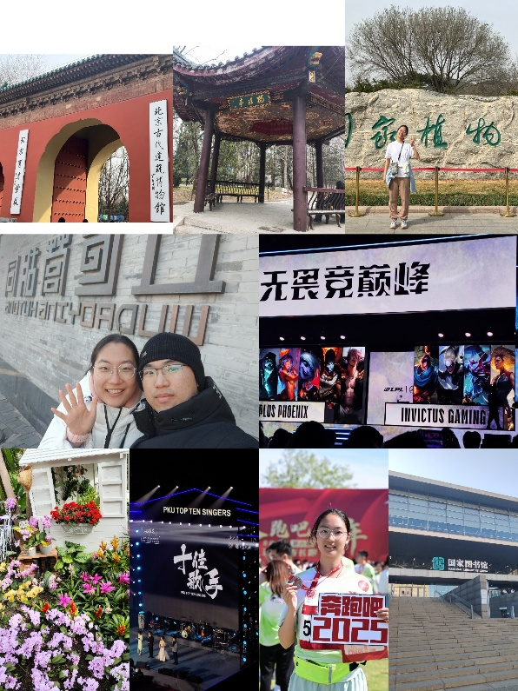

七月参加了青藏高原野外实习，去了敦煌的鸣沙山月牙泉、莫高窟，在冷湖看星星，去了天文台，玩了翡翠湖，看了昆仑山，特别特别幸福的一次旅行！

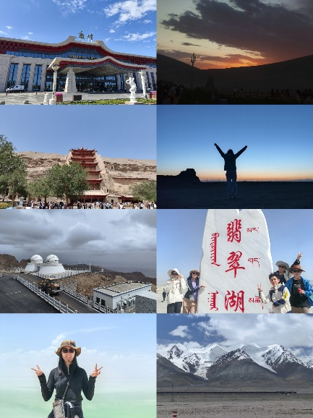

八月在西湖大学暑研，去了超级漂亮的浙江大学，去了两次西湖，来北京参加了QBIO 2025 CONFERENCE，聆听了毕导的小讲座~

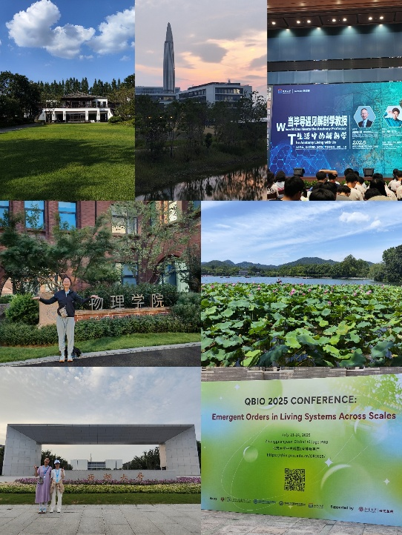

秋天来加州交换啦！超级美丽的UC Santa Barbara，棕榈树，晚霞，学校里的沙滩的大海！！！

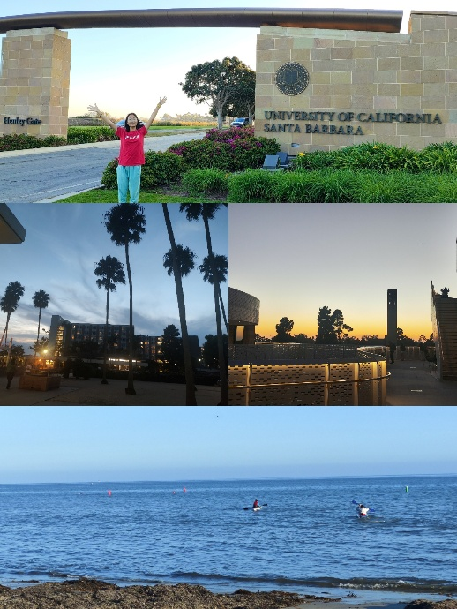

刚来就赶上UCSB的教授得诺奖，聆听了一场讲座！

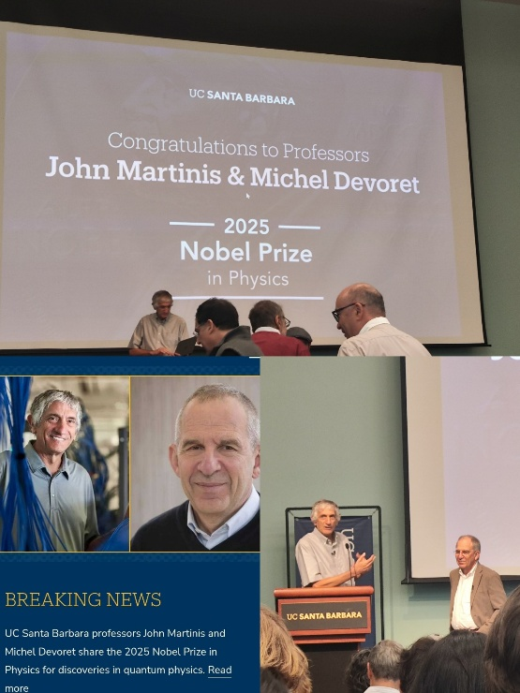

Week3在洛杉矶！BEVERLY HILLS, Little Tokyo, UCLA, Santa Monica的绝美落日，和（想象中）的LA downtown【笑】

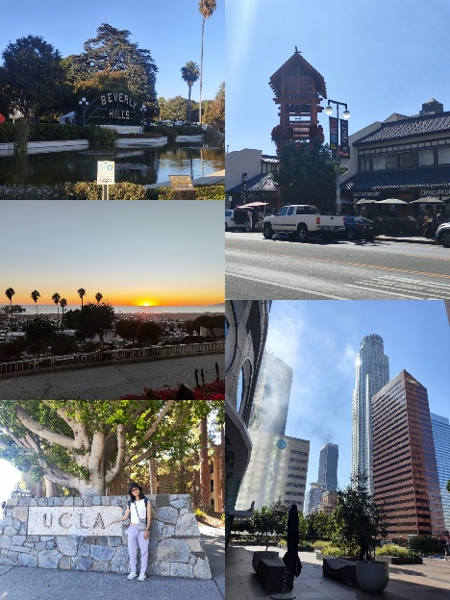

Week4在洛杉矶和尔湾！Newport Beach, Laguna Beach, UC Irvine，周日晚上在LA INTUIT DOME看了快船和开拓者的比赛！

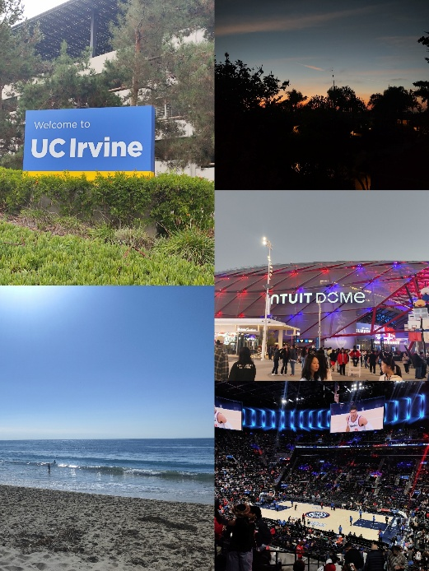

Week5去了丹麦小镇Solvang~

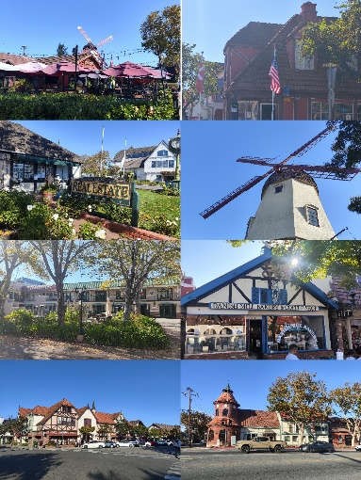

Week6在Sequoia National Park（红杉树），回程的时候去了LA Getty Museum，俯瞰LA特别震撼！

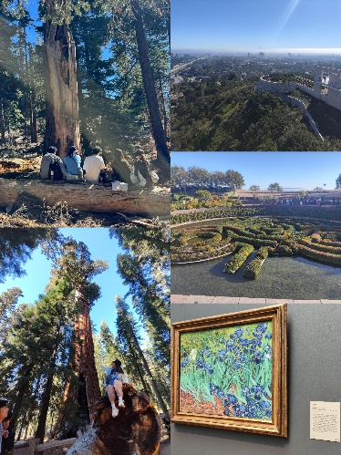

Week7去了Utah Salt Lake City，特别宁静特别漂亮的城市，看了大盐湖，去了奥林匹克国家公园，逛了downtown的State Capitol和摩门教教堂，徒步到ensign peak俯瞰盐湖城全貌，在机场看到的雪山非常震撼~~

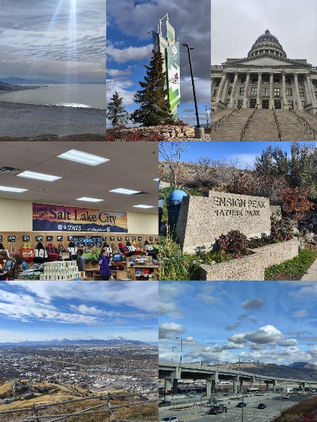

Week9去了Six Flags Magic Mountain，一辈子都没坐过这么多过山车。在材料提交ddl前刚到达旧金山，开启感恩节旅行啦！

